Путешествие Незнайки
Конспект образовательной деятельности
в старшей группе

Качалова Надежда Валентиновна,
Кирилина Татьяна Николаевна,
воспитатели
Муниципальное бюджетное дошкольное
образовательное учреждение детский сад
№ 138 «Дубравушка» г. о. Тольятти

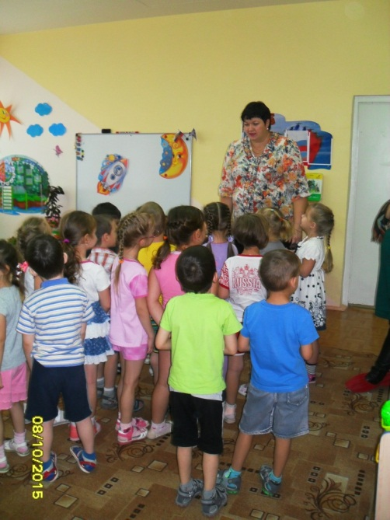

Образовательные технологии:
- игровые;
- здоровьесберегающие;
- технология исследовательской деятельности;
- ИКТ, ЭОР.
Виды детской деятельности: игровая, коммуникативная, познавательно-исследовательская.
Цель: Формирование представление детей о счете и отсчете предметов.
Задачи:
1.Закрепить представление детей о признаках квадрата и прямоугольника.
2.Упражнять в ориентировке на плоскости листа; учить находить левый, правый, верхний, нижний углы и верхний, нижний, левый, правый край листа;
3. Уточнять знания о прямом и обратном счете.
4. Воспитывать интерес к занятиям математики.

Целевые ориентиры: ребенок овладевает основными культурными способами деятельности, проявляет инициативу и самостоятельность в разных видах деятельности - игре, общении, познавательно-исследовательской деятельности, конструировании и др.; способен выбирать себе род занятий, участников по совместной деятельности.
Демонстрационный материал: карточки с цифрами, геометрические фигуры, полоски со звездочками.
Раздаточный материал: счетные палочки, конверты с цифрами, листы бумаги, простой карандаш.
Материалы и оборудование: использование лазерного проектора «Звёздное небо», диск с записями песен из мультфильма «Незнайка на луне», музыкальный центр, проектор, экран
Предварительная работа: дидактические игры «Назови соседей», «Разложи цифры по порядку», «Сделай фигуру из палочек», «Составление геометрических из счетных палочек фигур».
Содержание образовательной деятельности

1. Организационный этап
Воспитатель: ребята, сегодня мы отправимся в путешествие, мы полетим с вами на «Луну». Занимайте свои места в космическом корабле. (Дети садятся в импровизированный космический корабль, столы стоят в виде ракеты).
Чтоб наш корабль стартовал, нужно посчитать до 10 и обратным счетом от 10.
10, 9, 8, 7, 6, 5, 4, 3, 2, 1 - пуск!
Звучит музыка «Полет ракеты» и включаем лазерный проектор «Звездное небо». На экране появляется изображение по мере ответа детей.
Вопросы к детям:
1. Что мы видим наверху? (небо, звезды, облака, планеты)
2. Что видим внизу? (леса, поля, реки, дома и т.д.) ( Ответы детей)

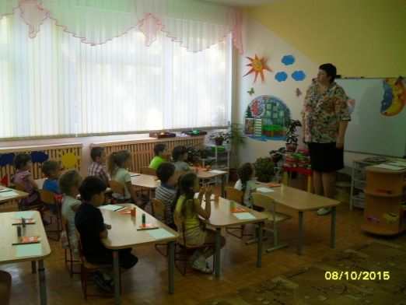

2. Содержательный этап.
Чтоб наш полет был увлекательным, решите задачки:
Воспитатель: Какое сейчас время года?
Дети: Осень
Воспитатель: Перечислите все осенние месяцы.
Дети: Сентябрь, Октябрь, Ноябрь.
Воспитатель: Сейчас утро или вечер?
Дети: Утро
Воспитатель: Сколько пальцев на одной руке?
Дети: Пять
Воспитатель: Сколько углов у треугольника?
Дети: Три
Воспитатель: Сколько раз в году бывает день рождения?
Дети: Один
Воспитатель: Сколько носов у трех котов?
Воспитатель: Сколько ушей у двух мышей?

Воспитатель: Молодцы, вы очень внимательны, правильно ответили на все вопросы. Для того, чтобы выйти из ракеты, нужно из счетных палочек выложить звездочку. Это наш пароль.

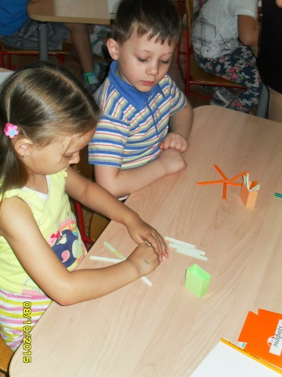

Вышли на «Луну» (Звучит песенка из мультфильма «Незнайка на Луне». На экране изображение Луны. )
Появляется Незнайка.
Воспитатель: Ой, ребята, тише-тише… Кажется, я что-то слышу!
Незнайка: Ой, ой! (Вбегает) Вот это да! Вы кто такие? И куда я попал?
Воспитатель: Здравствуй, Незнайка! Ты попал в детский сад, группу №11 «Дубок», куда ходят мальчики и девочки, которые стараются быть вежливыми и культурными.
Незнайка: Здравствуйте, ребята! Давайте знакомиться. Меня зовут Незнайка! Путешествую по Луне, а чем вы тут занимаетесь?
Дети: Математикой!
Незнайка: Здорово! Значит, вы умеете считать, сравнивать и измерять?
Дети: Да!
Незнайка: А сейчас давайте поиграем.

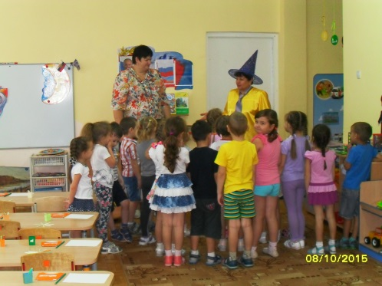

ФИЗМИНУТКА.
В понедельник я купался, (изображаем плавание)
А во вторник – рисовал, (изображаем рисование)
В среду долго умывался, («умываемся»)
А в четверг в футбол играл, (бег на месте)
В пятницу я прыгал, бегал, (прыгаем)
Очень долго танцевал, (кружимся на месте)
А в субботу, воскресенье (хлопки в ладоши)
Целый день я отдыхал.
(дети садятся на корточки, руки под щеку – засыпают).
Незнайка: А теперь достаньте, пожалуйста, из конвертов цифры. Я вам буду показывать цифру, а вы выполните следующие задания: (задания на экране)
Игра «Назови соседей»
Назовите соседей числа 4, 7, 3, 8.
Игра «Разложи цифры по порядку»
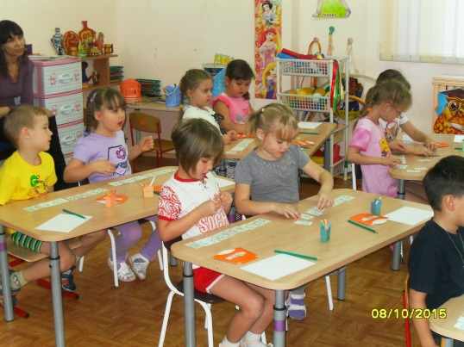

Дети берут конверты и раскладывают цифры по порядку от 1 до 9.
Игра «Покажи число на 1 меньше или на 1 больше»
Покажите цифру меньше на 1 (5), (7), (4);
Больше на 1 (6), (2), (7).

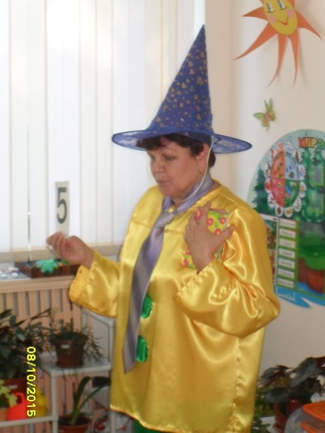

Игра «Сосчитай звездочки»
Детям предлагается карточка, на которой приклеены звездочки, надо их посчитать.

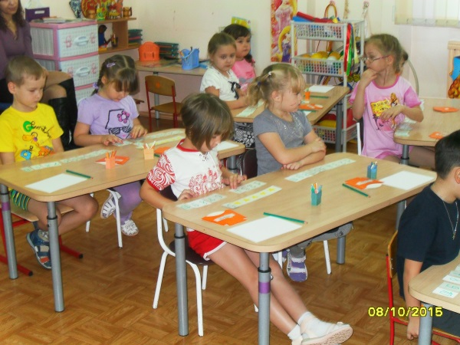
Игра «Звездное небо»
Незнайка: Положите перед собой лист бумаги.
Воспитатель: Незнайка, а ты знаешь какой геометрической формы этот лист бумаги?
Незнайка: М…М..м квадратной?
Воспитатель: Ребята, помогите Незнайке!
Дети: Прямоугольной формы.
Незнайка: Правда? А почему?
(Ответы детей).
Незнайка: Хорошо! Я обязательно запомню! Я теперь проверю, как вы уметет ориентироваться на листе бумаги, т.е. на нашем небе.
Незнайка: Нарисуйте, в правом верхнем угле круг, в левом верхнем угле прямоугольник, в правом нижнем угле квадрат, в середине треугольник, в нижнем левом угле овал.

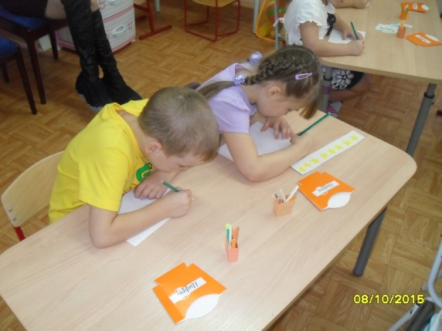

Незнайка: Посмотрите, какое звездное небо получилось! Какие вы сообразительные, мне так понравилось с вами заниматься! А можно, я еще к вам приду?
3. Рефлексия
Воспитатель: Конечно, Незнайка! Ребята, давайте вспомним, чем мы занимались, что бы Незнайка лучше запомнил. Ответы детей.
Незнайка: Спасибо вам, ребята! До свидания! (Незнайка уходит)
Воспитатель: На этом наше путешествие закончилось. Ребята, занимайте свои места в ракете. (Включить музыку «Полет ракеты». На экране планета Земля)

Литература
1. Н. Е. Веракса, Т. С. Комарова. М. А. Васильева и др. « От рождения до школы». Примерная общеобразовательная программа дошкольного образования. Мозаика-Синтез, 2014.-368с.
2. Губанова, Н. Ф. Развитие игровой деятельности. Система работы в старшей группе детского сада / Гу6анова Н. Ф. – М.: Мозаика-Синтез, 2009-2010.
3. Комплексные занятия по программе «От рождения до школы» под редакцией Н.Е.Вераксы, Т. С Комаровой, М. А Васильевой. Старшая группа/ автор составитель З.А.Ефанова.- Волгоград, 2012.

